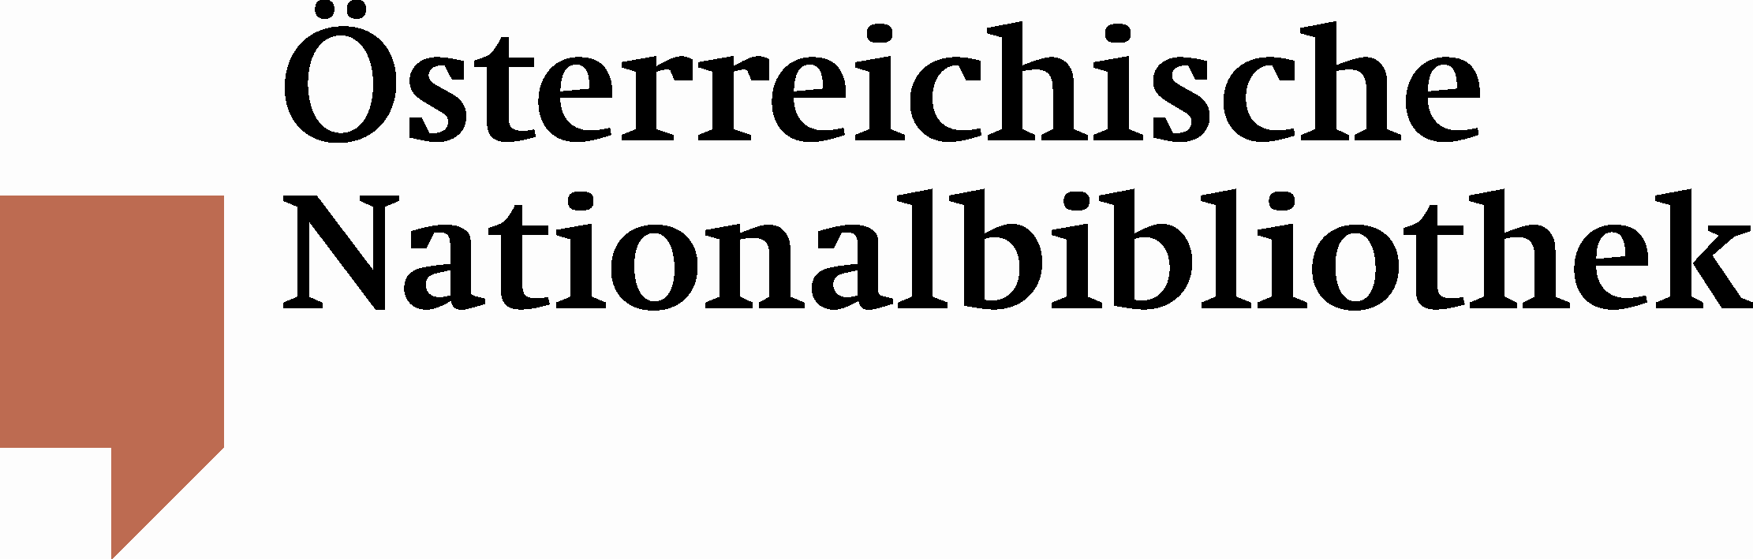

Bedeutende Schenkung der Slowenischen Akademie der Wissenschaften und Künste für die Österreichische Nationalbibliothek

Wertvolles Faksimile der wichtigsten frühbarocken Grafiksammlung

Die Slowenische Akademie der Wissenschaften und Künste überreichte der Österreichischen Nationalbibliothek am Donnerstag, 27. Oktober, ein wertvolles Faksimile der kompletten grafischen Sammlung des Krainer Barons Johann Weichard von Valvasor (1641 – 1693), die so genannte „Iconotheca Valvasoriana“. Die Sammlung umfasst 17 Bände, darin 7.752 Blätter Drucke und Zeichnungen der großen Künstler Europas wie Albrecht Dürer, Lucas Cranach, Rembrandt van Rijn und anderen.

Der Präsident der Slowenischen Akademie der Wissenschaften und Künste, Prof. Dr. Jože Trontelj, sowie der Direktor des Slowenischen Wissenschaftsinstituts in Wien, Dr. Vincenc Rajšp, übergaben eine der bedeutendsten frühbarocken Grafiksammlungen des Habsburgerreiches mit zahlreichen topografische Darstellungen der Länder Kärnten und Krain.

Bei der feierlichen Übergabe im Prunksaal betonte Generaldirektorin Dr. Johanna Rachinger die vielfältigen Verbindung der Österreichischen Nationalbibliothek zu Slowenien: Bedeutende slowenische Gelehrte wie Bartholomäus Kopitar wirkten als Bibliothekare und zu den umfangreichen Beständen aus der Monarchie gehört eine große Anzahl an Druckwerken, darunter wertvolle Reformationsdruckschriften aus dem 16. Jahrhundert. Anlässlich der Schenkung wurde das unikale älteste Buch in slowenischer Sprache „Primus Tubers Catechismus in der Windischen Sprach“ aus 1550 gezeigt.

Auch Werke von Johann Weichard von Valvasor befinden sich in den Beständen der ÖNB. Der Universalgelehrte, Naturwissenschaftler, Zeichner, Sammler und Verleger richtete 1678 in seinem Schloss Wagensberg in Unterkrain ein grafisches Unternehmen ein, in dem er mit bis zu 12 Mitarbeitern aus Krain, Kroatien, Deutschland und Holland ein beachtliches editorisches Programm mit Schwerpunkt auf topografischen und landeskundlichen Werken realisierte.
Das Original der „Iconotheca Valvasoriana“ befindet sich in Zagreb.

Für Rückfragen:
Mag. Katharina Kober
Österreichische Nationalbibliothek
Abteilung für Öffentlichkeitsarbeit
Tel. (+43 1) 534 10-473
katharina.kober@onb.ac.at

